关于2015年第1次全国高校计算机水平考试报考的通知

各学院（直属系）、各班级：
本学期全国高等学校计算机水平考试报名工作现在开始，现将有关事项通知如下：
一、报考对象：
2011级~2014级在校学生
二、报考时间
3月10日8:00~ 3月17日23:00
三、报考程序：
1.登陆校园网：（1）打开IE浏览器，在地址栏输入：http://121.32.133.200/jwxt/。（2）进入用户登录界面，填写用户名：个人学号；密码：个人密码；选择角色：学生；（3）点击“登录”按扭。如图1所示。
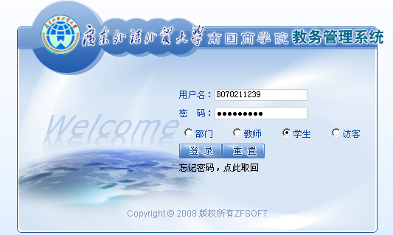
图1
2.点击“活动报名”—>“网上报名”选择自己所要参加报名的考试类型，填上身份证号，点击“确定”按扭，如图2所示：
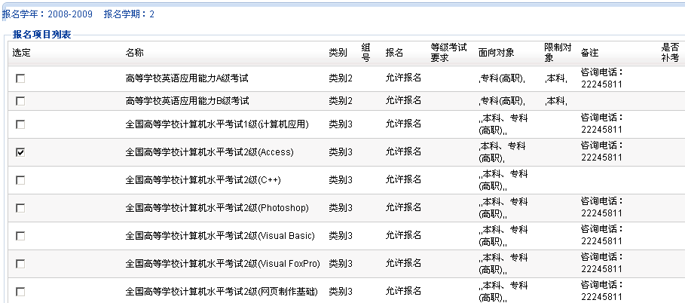

图 2
3.报名信息核对确认：教务处打印纸质报名信息核对签名表下发各系，由各班班长组织考生核对报名信息，签名确认，凭报考信息核对签名表到教务处缴费。
- 报考注意事项
1．如发现个人信息（学号、姓名、性别、身份证号、相片等信息）有误应及时报教务处更正。联系人：行政楼教务处211办公室陈老师，报名咨询电话：22245136。
2．每次考试每个考生最多可以报考不同或相同级别的两个科目。
五、考试时间及考试级别、科目
1.本学期全国高等学校计算机水平考试日期为2015年6月27、28日。共安排10个考试批次，每一批次各科目考试时间均为105分钟。
2. 计算机水平考试可供选择的报考科目

级别 | 考试科目
一级 | 计算机应用（2003） | 计算机应用（2010）
二级 | Visual Basic程序设计 | Visual FoxPro程序设计 | C++程序设计 | Access数据库（2003）
二级 | Photoshop图像处理与制作 | 网页制作基础 | Flash动漫制作 | Office2010高级应用

提示：（每次考试每个考生最多可以报考不同或相同级别的两个科目）
六、报名费用及上交时间
计算机水平考试为38元/科，在系统报考结束后，请各班负责人收齐本班报名费连同学生签名确认的报名表、报名总人数于3月18-20日交教务处（截止交费日3月20日下午14：30），未按时缴费的同学以自动放弃报考资格处理。

广东外语外贸大学南国商学院教务处
二〇一五年三月十日

